- 文件说明

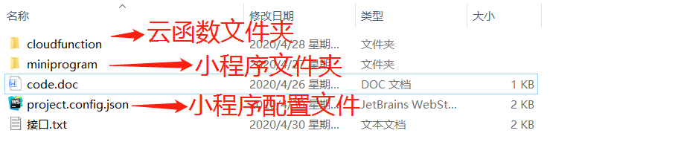

- 什么是云开发：

https://developers.weixin.qq.com/miniprogram/dev/wxcloud/basis/getting-started.html

这个链接是官方文档，大概可以看看。

- 为啥要开通云开发
  - 用户进入小程序后会直接获取一个身份标识openid。这个是唯一的。向后台传数据就可以传这个
  - 老师发布的视频可以存储在这里面的数据库。会返回文件的fileID。根据这个fileID。可以从云里拿链接地址播放。注意，直接wx.chooseVideo这个接口返回的是本地的链接地址。传到后台别人是访问不到的。

- 代码怎么运行起来

4.1把 project.config.json这个文件里29行的appid改一下。改成你自己的。
4.2
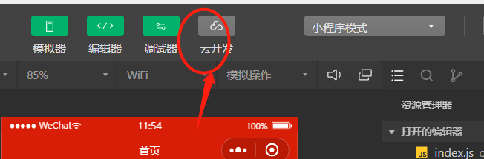
你点击云开发按钮，开通。按照提示一步步走，有一个免费版的，这个够用了。

4.3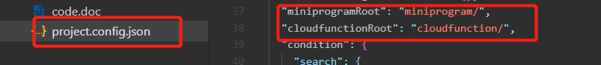
配置文件中直接指定了小程序文件入口和云开发文入口
云开发文件的图标上你会发现有一朵小云。
云开发文件右键：看看是不是指定了当前环境。
云开发文件夹下的两个目录分别右键-》选择 上传并部署：（云端安装依赖）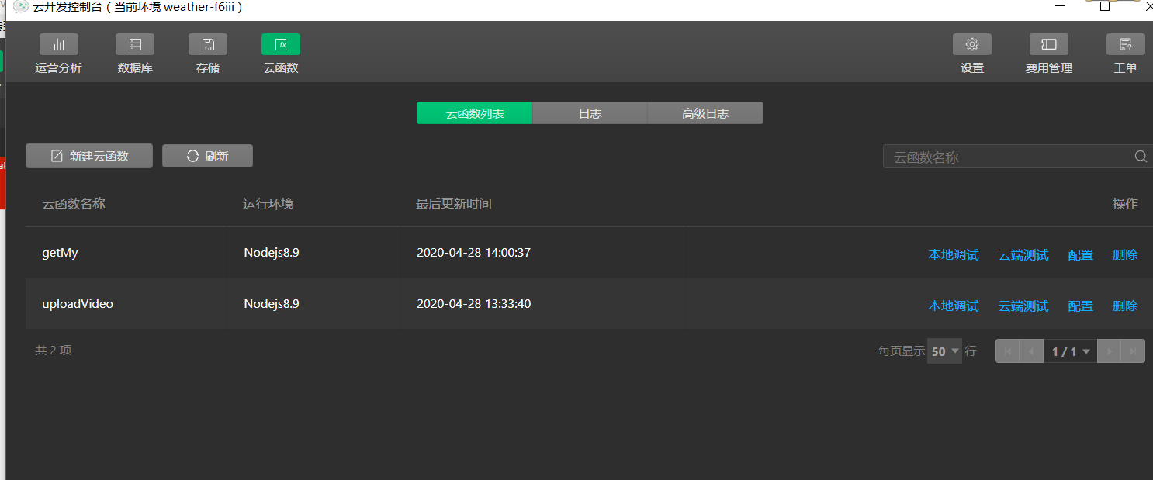
上传完成后就可以在这里找到了。
4.4基本上就可以运行起来了。

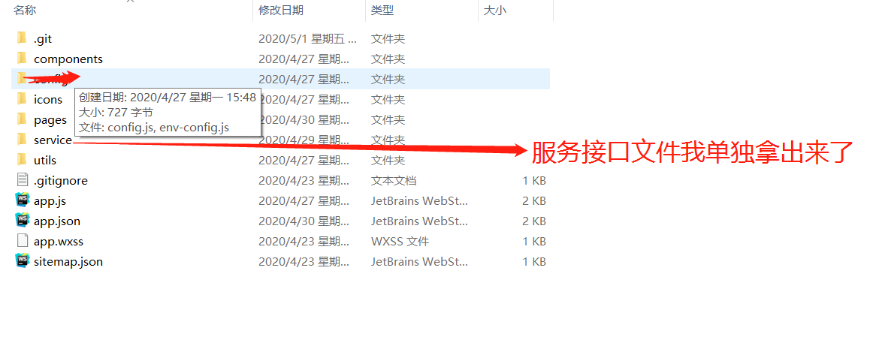
Service目录下有network.js这个是接口配置信息，使用的是es6的promise。
其他文件是对应的页面需要的接口文件我都分为一个文件，为了便于管理吧。
就是关于公告的，我整合的是一个文件。
Pages目录下的文件，我里面写了注释。（下面3个是新增页面）
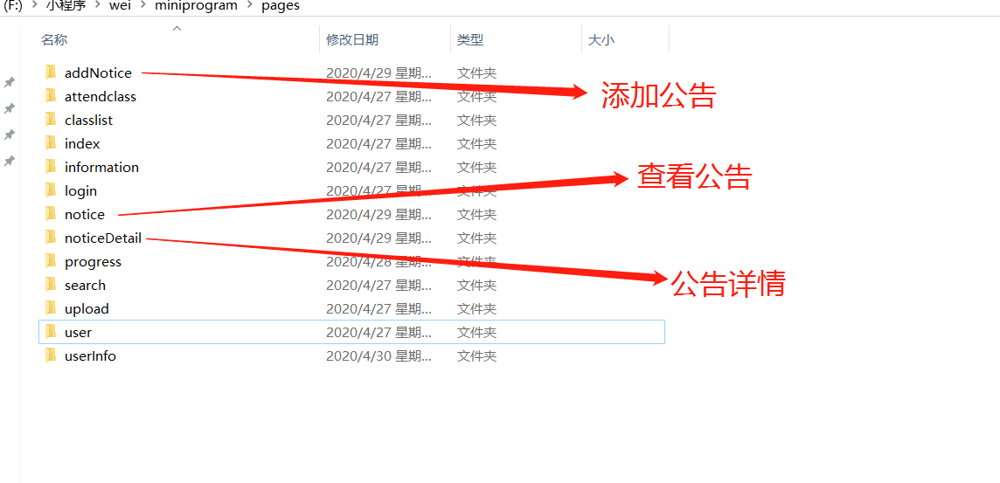
对了，个人信息那个页面我没处理。不知道你想要什么样的样式。
- 页面运行（至少需要两个微信账号，其中一个为管理员，需要后台数据库指定，另一个账号可以切换成学生或者老师）
6.1管理员登录（这里）后
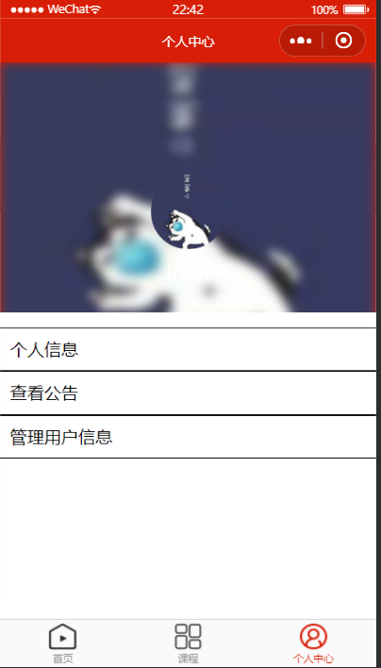
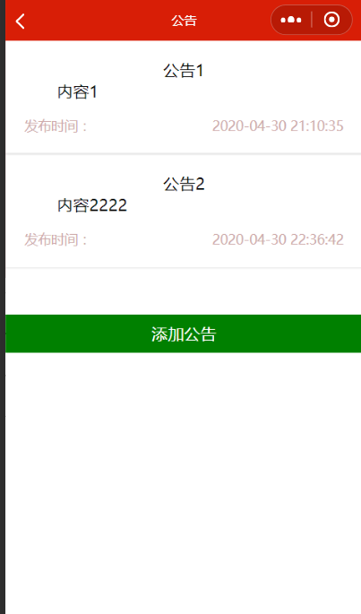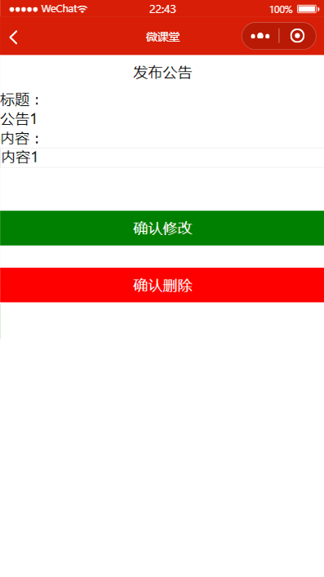
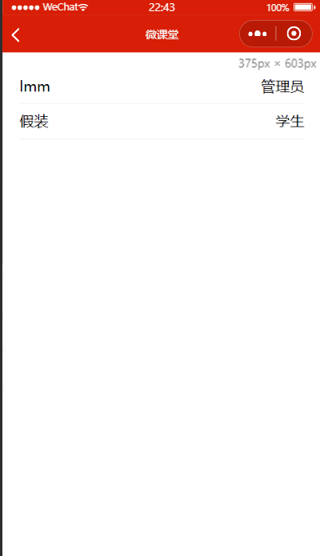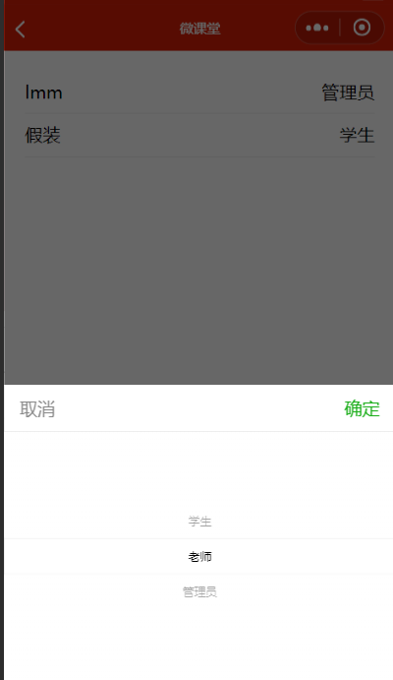（这是点击学生，或者管理员出现的选择框）
6.2老师登录后
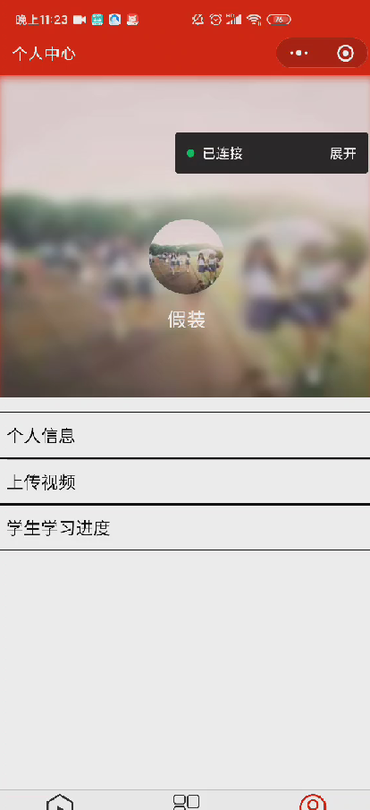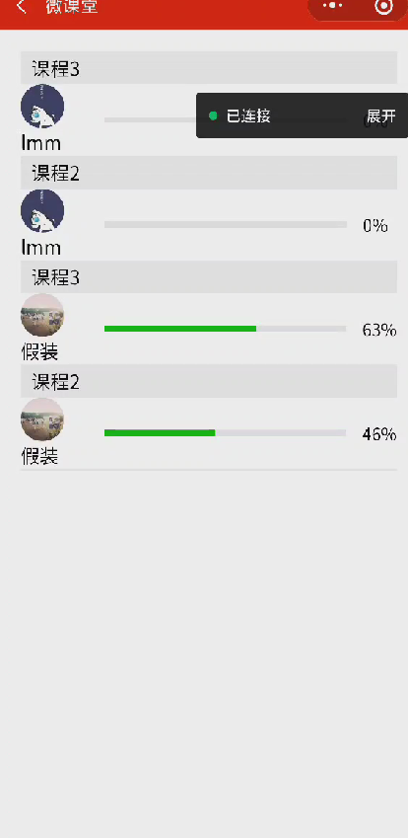
上传视频页面和之前一样，但是我把你的代码优化了下
查看学生进度页面，是显示的进度条，百分比是在attendclass这个页面的js里，计算出来的，注意不能用模拟器看，初始观看位置会失效，用真机调试

6.3学生登录后只会显示一个个人信息

7.其他页面3个身份者登录观看的都相同。

